Las Expresiones Algebraicas
Una expresión algebraica es un conjunto de operaciones donde los términos contienen letras además de números. Se clasifican en: enteras, fraccionarias, racionales e irracionales.
Las operaciones matemáticas que hemos visto anteriormente para valores numéricos, ya sean estos naturales, enteros, fraccionarios, etcétera... se pueden extender a expresiones matemáticas donde se combinan letras y números. Estas expresiones reciben el nombre de expresiones algebraicas. Las expresiones algebraicas tienen sus propias reglas para operar con ellas y conforman un gran campo dentro de las matemáticas.
Expresión algebraica es la representación escrita, mediante letras y signos, de un conjunto de operaciones que se han de realizar en un cierto orden.
Expresión algebraica entera es aquella en la cual no hay ninguna letra bajo forma de divisor o denominador. En el caso contrario, dicha expresión algebraica se llama fraccionaria.
Expresión algebraica racional es aquella en la cual no hay ninguna letra bajo un signo radical. En caso contrario, la expresión algebraica correspondiente recibe el nombre de irracional. Ejemplos:
Las siguientes expresiones algebraicas son ejemplos de expresiones algebraicas enteras:
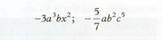
Son expresiones algebraicas fraccionarias:
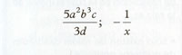
Son expresiones algebraicas racionales:
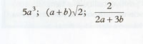
Son expresiones algebraicas irracionales

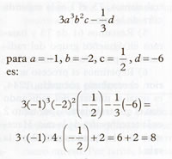
Valor numérico de una expresión algebraica

Valor numérico de una expresión algebraica es el resultado que se obtiene al efectuar las operaciones indicadas después de haber sustituido las letras por números, a cada letra, un número único que puede ser el mismo para diferentes letras pero no puede ser distinto para la misma letra en posiciones distintas.
El valor numérico de una expresión algebraica depende de los valores atribuidos a sus letras. Una expresión algebraica puede tener diversos valores numéricos al variar los valores atribuidos a las letras.
Por ejemplo, el valor numérico de la expresión algebraica

